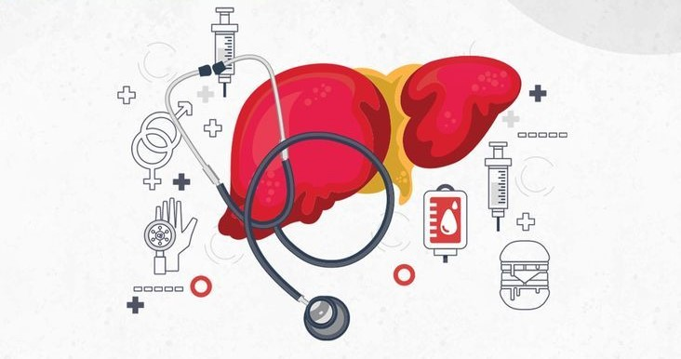
28 июля – Всемирный день борьбы с гепатитом

Всемирный день борьбы с гепатитом отмечается ежегодно 28 июля в целях повышения осведомленности о вирусном гепатите – воспалительном поражении печени, вызывающем тяжелые заболевания и рак печени.
Существует пять основных типов вирусных гепатитов: A, B, C, D и E. Люди могут заразиться гепатитом либо от инфицированных жидкостей организма, либо от зараженных пищевых продуктов и воды, в зависимости от типа гепатита:
типы A и E обычно передаются через зараженную воду или пищевые продукты и тесно связаны с ненадлежащей санитарией и плохой личной гигиеной (например, немытые руки); Заразиться вирусом гепатита А может каждый, кто не был вакцинирован или не переболел этой болезнью в прошлом. Наиболее эффективными средствами борьбы с гепатитом А являются улучшение санитарных условий, повышение безопасности пищевых продуктов и расширение охвата вакцинацией.
инфицирование типами B, C и D происходит через кровь инфицированного человека (например, при небезопасных инъекциях или манипуляциях, во время которых нарушается целостность кожных покровов и слизистых (татуировки, пирсинг, маникюр и др.), а в случае гепатита B и C – также при незащищенном сексе;
Типы B и C вызывают особое беспокойство, так как значительная доля людей, инфицированных этими вирусами, может не испытывать каких-либо симптомов на ранней стадии болезни и узнавать о том, что инфицированы, лишь тогда, когда инфекция становится хронической. Иногда это может быть через несколько десятилетий после инфицирования. Кроме того, эти два вируса являются основной причиной цирроза и рака печени, вызывая почти 80% всех случаев смерти от рака печени.
По уровню смертности данные инфекционные заболевания стоят на втором месте после туберкулеза, а число людей, инфицированных вирусными гепатитами В и С, в 9 раз превышает число людей, живущих с ВИЧ. Вирус гепатита С может вызывать как острое, так и хроническое заболевание; передается через кровь. Гепатит С не передается через грудное молоко, пищевые продукты, воду или при бытовых контактах, например, объятиях, поцелуях или совместном приеме пищи и напитков с инфицированным лицом.
Заражение гепатитом В может происходить половым путем; вирус может передаваться при выполнении медицинских, хирургических и стоматологических процедур, нанесении татуировок, а также в результате использования бритвенных лезвий и аналогичных приспособлений, зараженных инфицированной кровью; актуальна передача от матери ребенку при родах (перинатальная передача).
По данным Всемирной организации здравоохранения почти 90% людей, инфицированных гепатитом, не знают, что они больны. Ликвидация вирусного гепатита как угрозы общественному здравоохранению − это цель, которую мы сможем достичь только с помощью каждого человека. Не оставляйте обследование на потом, пройдите его прямо сейчас, во Всемирный день борьбы с гепатитом!
Главным методом профилактики гепатита В является вакцинация. Своевременная вакцинация детей сразу после рождения – эффективный способ сокращения числа случаев передачи гепатита В от матери ребенку.

Главный врач Поставского райЦГЭ С.А.Рассеева

